**Parcours 12**

**Parcours 12 B C D E F H J K L M N P Q S T V Y Z**

**parcours 3 +E -R**

**Départ :**

Quel instrument de musique avez-vous identifié dans le dessin animé « LAVA » visionné en cours de SVT ?

Réponse : U _ _ _ _ _ _

Réponse : Ukulélé

**Devinette :**

**Regarde dans l’alphabet, la place de chaque lettre surlignée. Réalise la soustraction de manière à obtenir un nombre positif puis additionne 1. Tu obtiendras la place de la lettre de la prochaine affiche.**

**L position 12, E position 5 12-5= 7 +1=8 lettre H**

**Étape H : Poème Le Vésuve de Victor Hugo**

Le poème de Victor Hugo repose sur la figure de style de la personnification. Trouve dans le premier vers, le mot qui justifie cette affirmation

Réponse : _ _ _ _ _ _

Réponse : bouche

**Devinette :**

**Rends-toi à l’affiche dont la lettre est grisée dans ta réponse. Etape B**

**Étape B : La structure d’un volcan**

Sur la droite de l’affiche, 3 mécanismes à l’origine de la formation des volcans sont présentés.

1. Dans le dessin animé LAVA, visionné en SVT, la formation d’un nouveau volcan a eu lieu. Identifiez le mécanisme à l’origine de la formation de nouveau volcan.

Réponse : mécanisme de Point chaud

1. Quel adjectif les scientifiques donnent-ils à un volcan qui n’a pas eu d’activité depuis plus de 10 000 ans ? éteint
2. Complète les mots croisés

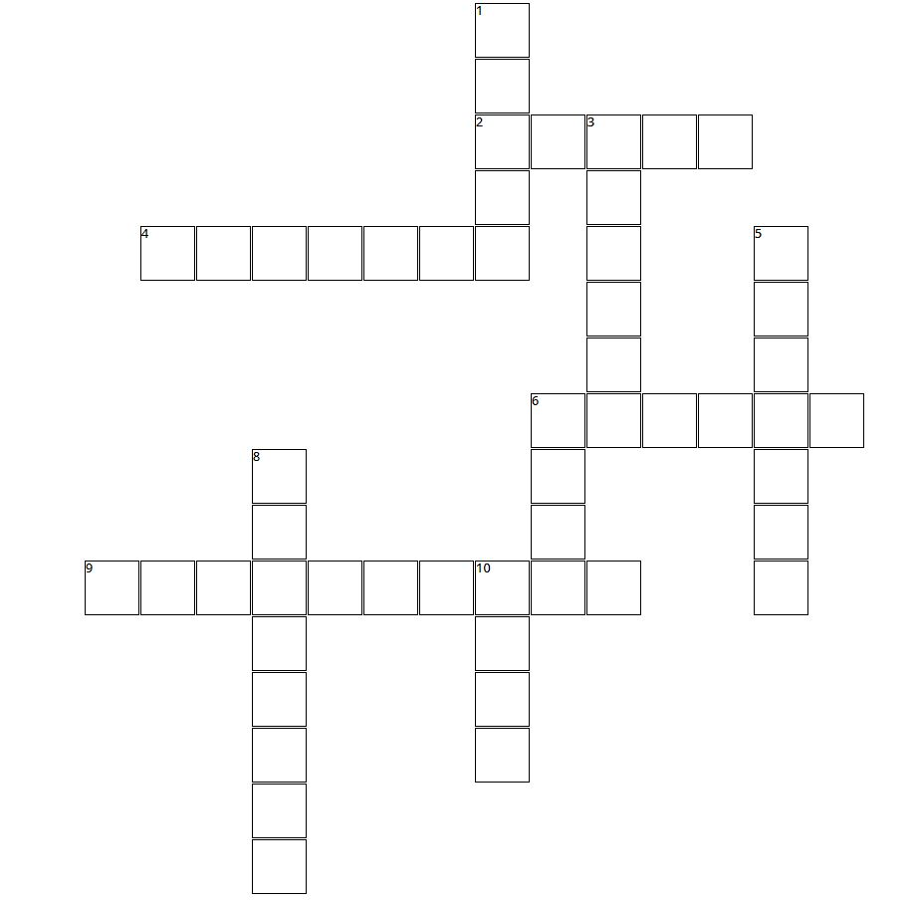

E

O

N

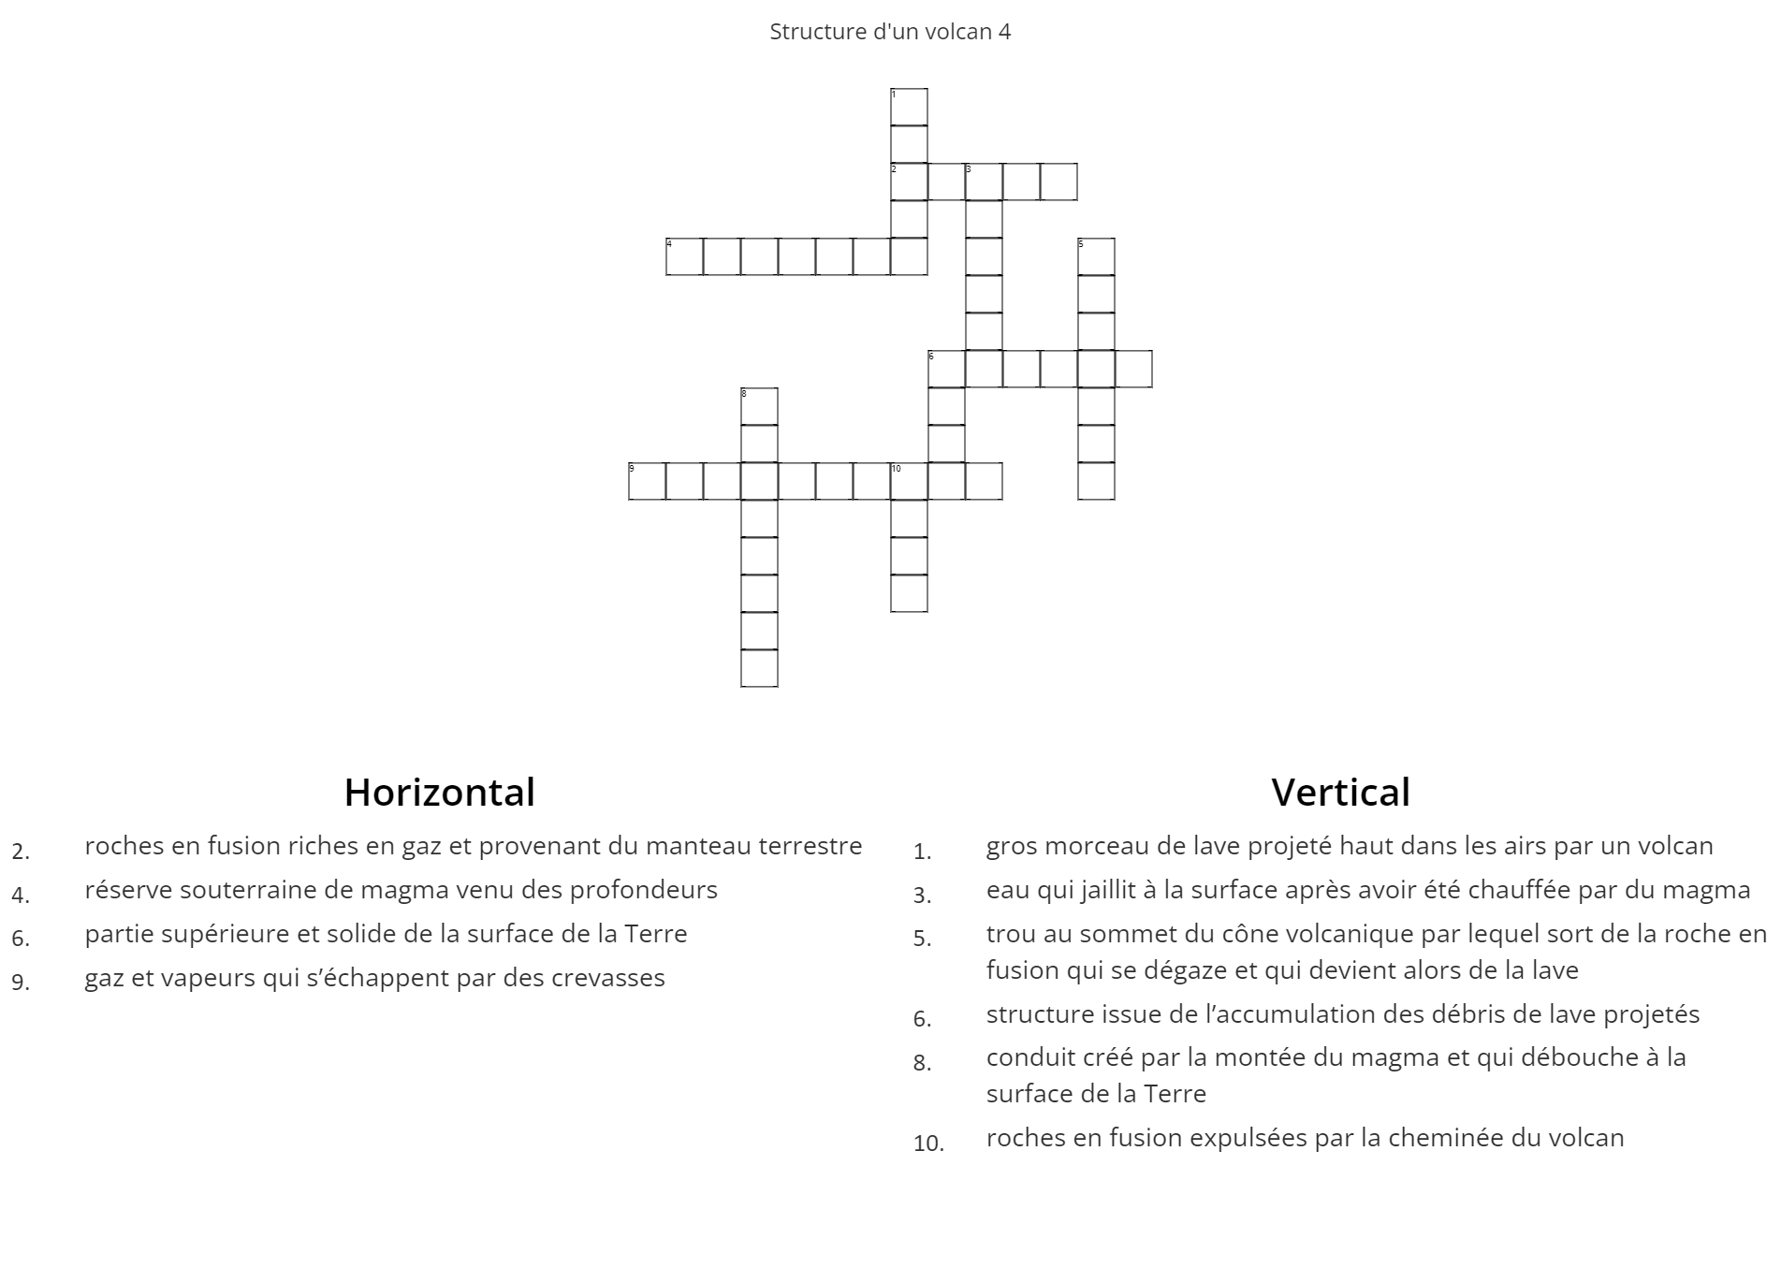



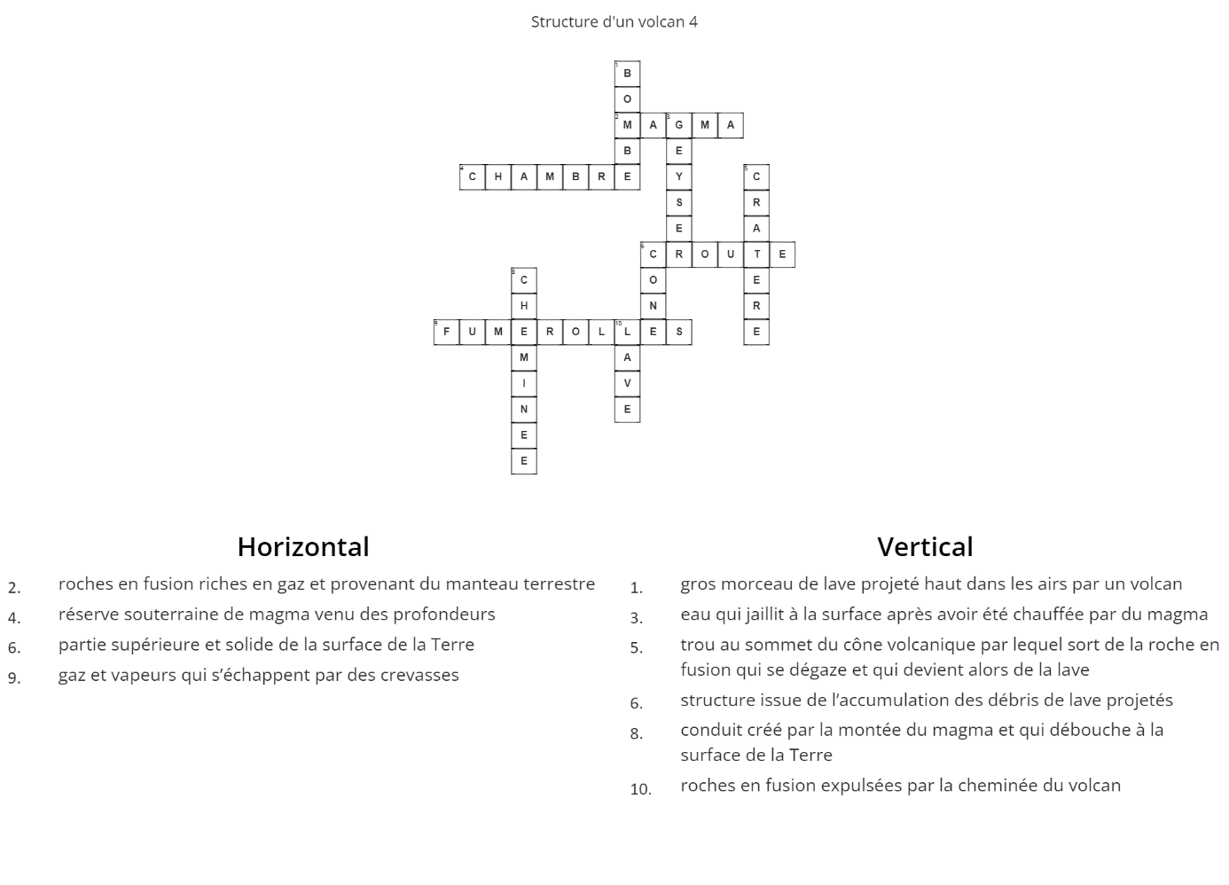

1. Marque ici l’indice jaune:……………………………………………lave

**Devinette :**

**L’étape suivante correspond, dans l’alphabet, à la deuxième lettre suivant celle que tu as écrite dans la case grise. (R)**

**lettre T**

**Étape T : Les roches volcaniques**

Constituée d’une pâte noire correspondant à de la lave fluide refroidie rapidement, je suis riche en cristaux verts d’Olivine. Je proviens d’un volcan de type effusif. Je m’appelle le _ _ _ _ _ _ _ .

Le basalte

**Devinette :**

**Rends-toi à l’affiche correspondant à la 3ème lettre de ta réponse.** **Lettre S**

**Étape S : Deux grands types de volcans**

Un touriste passionné de volcans a pris de nombreuses photographies de ceux-ci. Il les a triées selon leur type d’éruption : volcan effusif ou volcan explosif. Cependant il ne sait pas dans quelle catégorie placer le volcan suivant :

Volcan n° 4 = volcan de type …………………………….

Réponse volcan 4 = volcan de type explosif

**Devinette :**

**Rends-toi à l’affiche correspondant à la troisième lettre de ta réponse lettre P**

**Étape P : Les éléments chimiques des volcans**

L’Enstatite est un minéral des laves issus des volcans effusifs. Elle est constituée dans l’ordre des éléments chimique présentés dans le tableau ci-dessous.

|  |  |  |
| --- | --- | --- |
| Elément chimique | Nom de l’élément | Quantité |
| Mg |  |  |
| Si |  |  |
| O |  |  |

1. Retrouve le nom de chaque élément et inscris le dans le tableau
2. Sachant qu’il y a 2 atomes de Mg, qu’il y a 3 fois plus d’atomes de O que de Si et qu’il y a autant de Si que de Mg, retrouve la quantité de chacun des atomes présents dans ce minéral.
3. Ecris la formule de l’enstatite ……………………………………………..

Si cours de physique pas fait :

L’Enstatite est un minéral que l’on trouve dans des laves issues de volcans effusifs. Elle est constituée de 3 sortes d’éléments chimiques dont les atomes (particule d’un élément chimique) sont présents en quantités précises.

|  |  |  |
| --- | --- | --- |
| Elément chimique | Nom de l’élément | Quantité d’atomes |
| Mg |  |  |
| Si |  |  |
| O |  |  |

1) Retrouve le nom de chaque élément et inscris le dans le tableau

2) Sachant qu’il y a 2 atomes de Mg, qu’il y a 3 fois plus d’atomes de O que de Si et qu’il y a autant de Si que de Mg, retrouve la quantité de chacun des atomes présents dans ce minéral.

Mg2Si2O6

**Devinette : Pour passer à l’étape suivante, additionne le nombre total d’atomes présents dans ce minéral. Tu obtiendras la place dans l’alphabet de la lettre de l’étape suivante.**

**Total 10 : lettre J**

**Étape J : Les volcans en chiffres**

Combien il y a-t-il de volcans actifs sur les continents ? 1500.

Les scientifiques observent deux grands types d’éruptions volcaniques dont les productions sont différentes. Les **volcans effusifs** émettent des coulées de lave fluide et les **volcans explosifs** émettent des nuées ardentes.

Quel type de volcan est le plus dangereux ? Justifie ta réponse avec une valeur chiffrée.

Explosif car la nuée ardente avance à 650 km/h et il est dur d’y échapper.

**Devinette : Additionne tous les chiffres de ta première réponse et tu trouveras la place dans l’alphabet de la prochaine étape.**

**1 +5 +0 +0 = 6 lettre F**

**Étape F : Une œuvre d’art**

1) Quel est le deuxième prénom du peintre?

Joseph **Mallord** William Turner

 2) Quelle est la technique picturale utilisée pour réaliser ce tableau ?

**Aquarelle** ou Pastel ?

**Devinette :**

**Rends-toi à l’affiche dont la lettre est située 2 rangs après celui de la première lettre de ta deuxième réponse. Etape C**

**Étape C** : **La couleur de la lave**

1. Quelle est la couleur de la lave à 10 °C ? …………………………….
2. Quel est l’élément chimique qui influence la fluidité d’une lave ? _ _ _ _ _ _

Réponses : noire et silice

**Devinette : Trouve la place dans l’alphabet de la 1ère lettre du mot de ta réponse à la question 1 et additionne-la à la place de la 5ème lettre du mot de ta réponse à la question 2 et tu trouveras l’étape suivante**

**N 14 + C 3 = 17 = lettre Q**

**Étape Q : Prévision et prévention des risques volcaniques**

Combien de niveaux d’alerte existe-t-il pour informer la population du risque d’éruption volcanique ?

Réponse : 4

**Devinette : Cette valeur correspond à la position dans l’alphabet de la prochaine étape. Etape D**

**Étape D : Le Toba**

1. Sur quelle île se situe le volcan TOBA ? Sumatra
2. De quand date la dernière éruption du TOBA ? 73 500 ans
3. Combien de temps dura la dernière éruption du TOBA ? 15 jours
4. Quelle a été sur le climat, la conséquence de la dernière éruption du TOBA ? un refroidissement ou un réchauffement ? *Entoure la réponse*
5. Ce volcan était-il explosif ou effusif ? *Entoure la réponse*

**Devinette : Tu vas devoir te rendre à 2 affiches.**

**Pour trouver la première, trouve la place dans l’alphabet de la 3ème lettre du mot de ta réponse à la dernière question et de sa 1ère lettre puis réalise une soustraction dont le résultat sera positif. Tu trouveras le rang de la lettre de l’étape suivante.**

**Pour trouver la deuxième, avance de 2 rangs dans l’alphabet…**

**Explosif**

**P= 16**

**E = 5**

**16-5 = 11 = K**

**Etapes K et M**

**Étape K : Le Kilauea**

1. Where is this volcanoe located?
2. Is Kilauea of effusive or explosive type?
3. What is the Volcanic Explosivity Index (VEI) ?
4. Is the magma fluid or viscous?

Réponses :

Hawaï

Effusive

1

Fluid

**Étape M : Le Mont Saint Helens**

1. Where is this volcanoe located?
2. Is Mont St Helens of effusive or explosive type?
3. What is the Volcanic Explosivity Index (VEI) ?
4. Is the magma fluid or viscous?

Réponses :

USA

Explosive

5

Viscous

**Devinette :**

**Pour te rendre à l’étape suivante, trouve le nombre de victimes de l’éruption du mont Saint Helens et additionne les chiffres, tu obtiendras le rang dans l’alphabet de la prochaine étape.**

**Nombre de victimes 57**

**5 + 7 = 12 = L**

**Étape L : Mythologie et volcans**

Le cyclope est la personnification des volcans du bassin méditerranéen. Donne le nom d’un de ces volcans.

L’Etna

Ce volcan est-il effusif ou explosif ?

Effusif

Quelle expression justifie ta réponse ?

Il jette des pierres et vomit du feu.

**Devinette :**

**Pour te rendre à l’étape suivante, trouve le rang de la première lettre du nom du volcan et tu obtiendras le rang de la lettre de la prochaine étape.**

**Lettre E**

**Étape E : Le Vésuve**

Quali altri vulcani italiani conosci? (Etna, Stromboli…)

In che anni sono stati scoperti i corpi sepolti (ensevelis) a Ercolano? (Negli anni 1980)

**Devinette :**

**Additionne tous les chiffres de tes réponses, retire 4 et tu obtiendras le rang dans l’alphabet de la lettre de la prochaine affiche.**

**1+9+8+0 = 18 18-4= 14 = lettre N**

**Étape N : Les instruments de surveillance**

Quel instrument est utilisé pour mesurer le gonflement du volcan quand le magma monte ?

Réponse : _ _ _ _ _ _ _ _ _ _ _ _

inclinomètre

**Devinette :**

**Rends-toi à l’affiche qui porte la lettre située dans l’alphabet, 4 rangs après la lettre grisée dans ta réponse***.* **R = 18 18+4 = 22 22 = V**

**Étape V : La nuée ardente**

Sachant que le cratère du Taranaki culmine à 2500 mètres d’altitude, que le segment [OA] mesure 750 mètres, calculez la distance parcourue par la nuée ardente. *Ne retenez pas les valeurs après la virgule*.

Calculs :

Réponse :

2610 mètres

**Devinette :**

**Trouve le nombre de centaines dans ta réponse et tu trouveras la place dans l’alphabet de la lettre de la prochaine affiche.**

**26 = Z**

**Étape Z** : **L’éruption du Cumbre Vieja sur l’île de la Palma**

1. Combien de mois a duré la dernière éruption ? 3
2. Quelle superficie de l’île a été recouverte de lave ? 1250 hectares
3. Combien de personnes ont été évacuées ? 7000

**Devinette :**

**Additionne tous les chiffres de tes réponses, multiplie le résultat par 2, retire 11 et tu trouveras la place dans l’alphabet de la lettre de la prochaine affiche**

**3+1+2+5+7 = 18 18x2 =36 36-11 = 25 25 = Y**

**Étape Y : Gravir les volcans : le Grand Raid**

1. Sur quelle Ile se déroule le Grand Raid ?
2. Cette course s’effectue en passant par 2 sommets appelés « Pitons ». Le Piton des Neiges est un volcan éteint. Le Piton de la Fournaise est un volcan actif. Vu que la course s’effectue sur ces Pitons, indiquez à quelle catégorie ces volcans appartiennent : effusif ou explosif ?
3. Cette course a été surnommée « La Diagonale des Fous ». Elle démarre le jeudi à 21h et se termine au maximum le dimanche à 15h. Combien de temps la course peut-elle durer au maximum ?
4. Sachant que la course fait 165 km, calculez la vitesse moyenne du dernier coureur à terminer la course à l’heure autorisée.

Réponses :

1. La Réunion
2. Effusif sinon trop dangereux !
3. 3+24+24+15=66h
4. 165/66 = 2.5 km/h